**Técnicas e métodos de um projeto de pesquisa científica**



Olá, estudante!

Nesta unidade, as aulas abordaram de forma abrangente e detalhada os principais aspectos relacionados à estrutura, às abordagens, às etapas e às normas na elaboração de um projeto de pesquisa.

Na Aula 9, tivemos a oportunidade de compreender a importância da pesquisa bibliográfica e revisão bibliográfica no processo de investigação científica. Exploramos as características e particularidades dessas abordagens, destacando como a pesquisa bibliográfica e a pesquisa documental podem ser fundamentais para embasar teoricamente um projeto de pesquisa. Além disso, discutimos os elementos essenciais que compõem um projeto de pesquisa, como a introdução, os objetivos, a justificativa, a metodologia e o cronograma. Esses elementos desempenham papéis cruciais na estruturação do projeto e fornecem uma base sólida para o desenvolvimento da pesquisa.

Na Aula 10, aprofundamos nosso conhecimento nas diferentes abordagens teóricas utilizadas no âmbito das ciências sociais. Exploramos os paradigmas da ciência e a influência das ciências naturais na abordagem de problemas de pesquisa. Destacamos as diferenças entre pesquisa qualitativa e quantitativa, compreendendo que a escolha da abordagem adequada depende da natureza do problema de pesquisa, dos objetivos propostos e da disponibilidade de recursos. Essa compreensão nos permite explorar de maneira mais aprofundada os fenômenos sociais e ampliar nossa compreensão sobre eles.

A Aula 11 foi dedicada às etapas do projeto de pesquisa, iniciando pelo tema e problema de pesquisa. A importância de definir um tema relevante e atual foi ressaltada, assim como a necessidade de formular um problema de pesquisa claro e objetivo. Em seguida, discutimos a coleta e análise de dados, abordando as diferentes técnicas e métodos disponíveis para obter informações relevantes. Essa etapa é essencial para a obtenção de resultados confiáveis e significativos. Por fim, a discussão dos resultados foi abordada, enfatizando a importância de interpretar e contextualizar os dados em relação ao referencial teórico adotado. Essa etapa permite compreender as implicações dos resultados obtidos e apresentar conclusões embasadas e coerentes.

Na Aula 12, aprofundamos nosso conhecimento nas normas e padronização científica, especificamente em relação a trabalhos acadêmicos, como artigos científicos, TCCs e monografias. Exploramos as normas da ABNT como um referencial importante para garantir a qualidade, organização e padronização dos trabalhos científicos. Discutimos a importância de seguir as normas para garantir a credibilidade, o reconhecimento e a disseminação adequada dos resultados da pesquisa.

Concluindo, as aulas desta unidade proporcionaram uma visão ampla e aprofundada sobre a estruturação de um projeto de pesquisa, as diferentes abordagens teóricas, as etapas do processo de pesquisa e a importância das normas e da padronização científica. Ao compreender e aplicar esses conceitos, os estudantes estarão mais bem preparados para desenvolver projetos de pesquisa consistentes, embasados teoricamente, metodologicamente adequados e de acordo com as diretrizes estabelecidas pela comunidade científica.

Daqui para frente, é com você! Adote boas práticas para os seus projetos de pesquisa.

**Estudo de caso**



**Escolha de métodos de pesquisa na engenharia**

**Cenário:** você é um estudante de engenharia elétrica em busca de aprofundar seus conhecimentos sobre sistemas de energia renovável. Como parte de sua formação acadêmica, você precisa desenvolver um projeto de pesquisa que investigue as diferentes tecnologias disponíveis nesse campo e sua viabilidade para aplicações práticas. Você tem acesso a uma vasta gama de recursos bibliográficos, assim como a ferramentas e equipamentos laboratoriais para conduzir experimentos e análises.

Desafio: ao iniciar seu projeto de pesquisa, você se depara com um dilema sobre quais métodos de pesquisa utilizar. Por um lado, a pesquisa bibliográfica oferece uma ampla gama de informações teóricas e dados já consolidados sobre os sistemas de energia renovável. Por outro lado, a investigação e a metodologia prática, como a realização de experimentos e análises laboratoriais, podem fornecer resultados mais concretos e direcionados às suas necessidades específicas.

O desafio é escolher a combinação ideal de métodos de pesquisa que permita uma abordagem completa e eficaz para o seu projeto. Você precisa considerar a estrutura de um projeto de pesquisa, que envolve definir um tema claro, estabelecer um problema de pesquisa, identificar objetivos e hipóteses, selecionar métodos adequados de coleta e análise de dados, além de garantir a validade e a confiabilidade dos resultados. Além disso, é importante utilizar ferramentas, como softwares de análise de dados e equipamentos laboratoriais, para obter informações precisas e consistentes.

Você precisa avaliar cuidadosamente as vantagens e desvantagens de cada método, considerando a disponibilidade de recursos, o tempo disponível, a relevância dos resultados e a qualidade da informação obtida. Também, é importante levar em conta a orientação e o suporte do seu orientador acadêmico, que poderá ajudá-lo a tomar decisões mais embasadas.

Ao tomar sua decisão, é crucial avaliar cuidadosamente as vantagens e desvantagens de cada método de pesquisa disponível, levando em consideração a disponibilidade de recursos, o tempo disponível para a execução do projeto, a relevância dos resultados esperados e a qualidade da informação que será obtida através desses métodos. Além disso, contar com a orientação e o suporte do seu orientador acadêmico é essencial para tomar decisões mais embasadas e alinhadas com os objetivos do seu projeto.

Ao enfrentar esse desafio, você terá a oportunidade de aplicar os conhecimentos adquiridos ao longo do curso sobre a estrutura de um projeto de pesquisa e as ferramentas de investigação e metodologia aprendidas em aulas anteriores. Essa experiência proporcionará um aprimoramento em suas habilidades de pesquisa, análise crítica e tomada de decisões na área da engenharia, preparando-o para futuros desafios e contribuições no campo dos sistemas de energia renovável. Através dessa jornada de pesquisa, você estará contribuindo para o avanço do conhecimento nessa área crucial para o desenvolvimento sustentável.

_______

**Reflita**

Neste estudo de caso, um estudante de engenharia elétrica precisa escolher os métodos de pesquisa mais adequados para desenvolver um projeto sobre sistemas de energia renovável.

O dilema consiste em decidir entre a pesquisa bibliográfica, que oferece informações teóricas já consolidadas, e a investigação prática, como a realização de experimentos e análises laboratoriais.

O desafio é encontrar a combinação ideal de métodos para obter resultados concretos e direcionados ao projeto. Para isso, é necessário considerar a estrutura do projeto de pesquisa, estabelecer um tema claro, definir um problema, estabelecer objetivos e hipóteses e selecionar métodos adequados de coleta e análise de dados.

É importante garantir a validade e a confiabilidade dos resultados, utilizando ferramentas, como softwares de análise e equipamentos laboratoriais. A avaliação das vantagens e desvantagens de cada método, considerando recursos disponíveis, tempo, relevância e qualidade da informação, é essencial.

A orientação do orientador acadêmico também é importante nesse processo. Essa experiência permite aplicar conhecimentos sobre estrutura de projetos de pesquisa, ferramentas de investigação e metodologia, aprimorando habilidades de pesquisa, análise crítica e tomada de decisões na engenharia.

Agora é com você! Qual a combinação ideal de métodos de pesquisa para uma abordagem completa no cenário anterior? Justifique e comente suas escolhas.

Na situação apresentada, o aluno de engenharia está diante do desafio de escolher a combinação ideal de métodos de pesquisa para uma abordagem completa no projeto de pesquisa sobre sistemas de energia renovável. Para resolver esse dilema, é necessário compreender as características e os benefícios de cada método, bem como sua aplicabilidade no contexto do estudo.

A pesquisa bibliográfica desempenha um papel fundamental na coleta de informações teóricas sobre o tema em questão. Ao revisar artigos científicos, livros, publicações técnicas e outras fontes acadêmicas relevantes, o aluno poderá obter conhecimentos aprofundados sobre as diferentes tecnologias de energia renovável disponíveis no mercado. Além disso, a pesquisa bibliográfica permite identificar as principais tendências, descobertas e lacunas de conhecimento na área, fornecendo uma base sólida para o desenvolvimento do projeto. Por exemplo, o aluno poderia utilizar essa abordagem para entender as características dos painéis solares, das turbinas eólicas, das células de combustível, entre outros sistemas de geração de energia limpa. Através da revisão bibliográfica, seria possível embasar as hipóteses, definir os objetivos e identificar os principais desafios a serem abordados no projeto de pesquisa.

Já a investigação e a metodologia prática são cruciais para a obtenção de dados concretos e aplicáveis ao contexto do estudo. Essa abordagem envolve a realização de experimentos, testes de desempenho e análises técnicas, permitindo avaliar o funcionamento, a eficiência, a durabilidade e a viabilidade das tecnologias de energia renovável em condições reais. Por exemplo, o aluno poderia construir um protótipo de painel solar e realizar testes em laboratório para avaliar sua eficiência de conversão de energia, resistência às intempéries e vida útil. Esses dados empíricos forneceriam informações valiosas para embasar as conclusões e recomendações do projeto de pesquisa.

Ao combinar a pesquisa bibliográfica com a investigação prática, o aluno estará apto a obter uma visão abrangente e aprofundada sobre os sistemas de energia renovável. Essa abordagem permite cruzar conhecimentos teóricos com evidências empíricas, enriquecendo a qualidade e a confiabilidade dos resultados obtidos. Além disso, ao adotar uma abordagem híbrida, o aluno pode explorar diferentes metodologias, como questionários, entrevistas ou observações, para complementar os dados coletados de forma prática. Por exemplo, ele poderia conduzir entrevistas com especialistas na área para obter informações sobre o impacto socioeconômico e as perspectivas futuras das tecnologias de energia renovável.

No entanto, é importante ressaltar que a escolha da combinação ideal de métodos de pesquisa deve levar em consideração a natureza do projeto, seus objetivos específicos, os recursos disponíveis e o tempo disponível para a execução. É recomendado buscar orientação com o orientador acadêmico, que poderá auxiliar na definição da estratégia de pesquisa e na seleção dos métodos mais apropriados.

Em resumo, ao utilizar a pesquisa bibliográfica como base teórica e a investigação prática como suporte empírico, o aluno de engenharia poderá desenvolver um projeto de pesquisa completo e robusto sobre sistemas de energia renovável. Essa abordagem permite um maior entendimento do tema, contribuindo para o avanço da área e fornecendo subsídios para a implementação de soluções mais eficientes e sustentáveis no setor energético. A combinação de métodos de pesquisa adequados e a adoção do método científico garantem a validade interna e externa dos resultados obtidos, fortalecendo a credibilidade e relevância do projeto de pesquisa.

**Resumo visual**

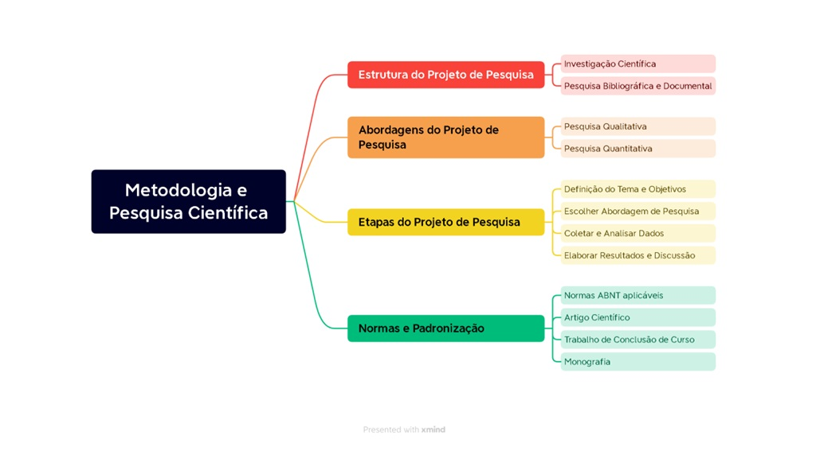Figura 1 | Mapa mental – Metodologia e pesquisa científica. - Fonte: elaborada pelo autor.

**Referências**



ANDRADE, M. M. de. **Introdução à metodologia científica**. São Paulo: Atlas, 2006.

GIL, A. C. **Como elaborar projetos de pesquisa**. 4. ed. São Paulo: Atlas, 2002.

MINAYO, M. C. de S. **Conhecimento científico e suas características**. 2. ed. Petrópolis: Vozes, 2018.

SCHUMPETER, J. A. **The theory of economic development:** an inquiry into profits, capital, credit, interest, and the business cycle. Cambridge, MA: Harvard University Press, 1934.